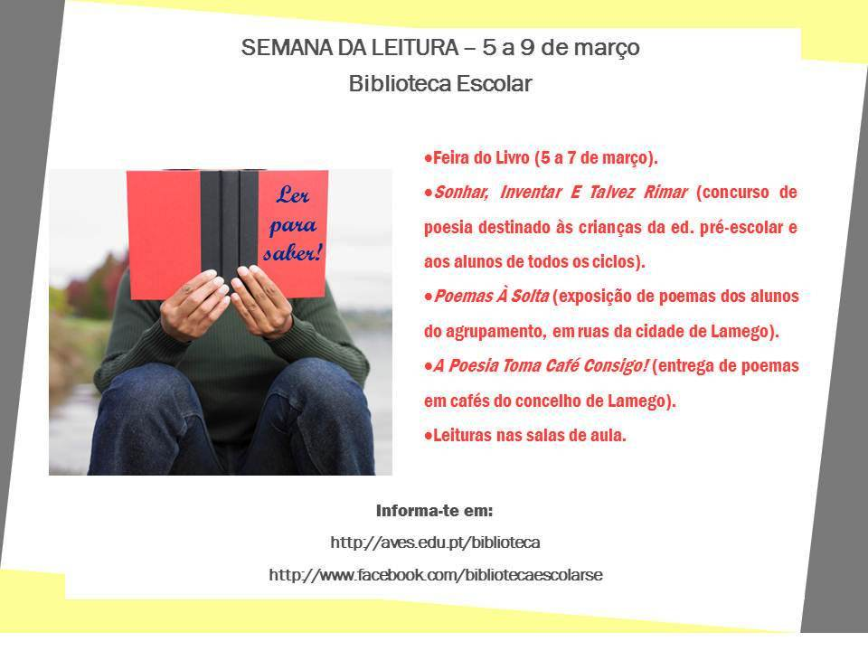

* ***Visita à Feira do Livro*** dia 6 (manhã 4ºA e 3ºA) e dia 7 (tarde 4ºB e 3ºB);
* ***Sonhar, inventar e talvez rimar*** – concurso de poesia;
* ***Poemas à solta*** - exposição de poemas dos alunos do Agrupamento, nas ruas da cidade de Lamego;
* ***A Poesia toma café consigo !***– entrega de poemas nos cafés do concelho de Lamego;
* ***Leituras de poemas nas salas de aula - partilha***;
* ***Vinda de familiares*** a algumas salas, para momentos de leitura;
* ***Exposição de poemas*** na Biblioteca, átrios e salas de aula.

EB1 / JI de Lamego nº2